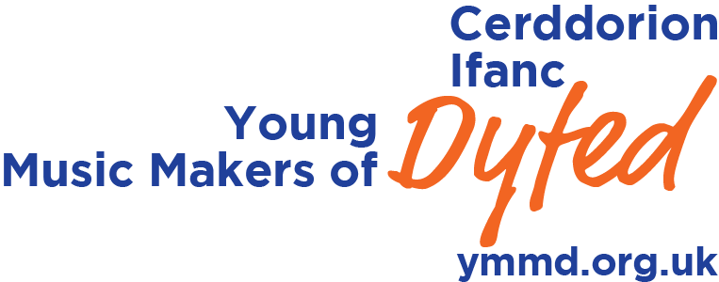
Ffurflen Gais Cerddor Ifanc Dyfed
Young Musician of Dyfed Application Form

Enw Cyntaf  First Name |  | Cyfenw  Surname
Cyfeiriad
Address
Côd Post
Postcode
Ffôn (cartref)  Tel (home) |  |  |  | Ffôn Symudol  Mobile
E-bost  Email |  |  |  | Dyddiad Geni  Date of Birth
Ysgol
School
Offeryn  Instrument |  |  |  | Pa radd ydych chi wedi cyrraedd?  What grade have you attained?
Dw i ar gael i gymryd rhan mewn Dosbarth Meistr ar:  I am available to take part in a Masterclass on: |  |  | Sadwrn 27 Hydref  Saturday 27 October  Sul 28 Hydref  Sunday 28 October
Manylion am y darn o gerddoriaeth yr ydych chi’n bwriadu ei chwarae
Details of the piece of music you are intending to play
Cyfansoddwr  Composer |  |  |  | Symudiad (os yn berthnasol)  Movement (if applicable)
Teitl  Title |  |  |  | Rhifau’r Barrau (os yn berthnasol)  Bar Nos (if applicable)
Hoffwn i Andrew Wilson-Dickson fy nghyfeilio ar y piano
I would like Andrew Wilson-Dickson to provide me with piano accompaniment
Bydd gennyf gyfeilydd fy hun
I will be bringing my own accompanist
Rwy’n caniatáu i Gerddorion Ifanc Dyfed i ddefnyddio enw, lluniau a recordiad fideo o fy mhlentyn
mewn unrhyw ddeunyddiau hyrwyddo.
I permit the Young Music Makers of Dyfed to use my child’s name, and photographs or video
recordings of my child in promotional materials.
Llofnod  Parent’s Signature |  |  |  |  |  | Dyddiad  Date
Mae Cerddorion Ifanc Dyfed yn ymrwymo i barchu ac amddiffyn eich preifatrwydd. Mae’r manylion y cawn gennych ond y cael ei ddefnyddio mewn cyswllt â digwyddiadau a gweithgareddau Cerddorion Ifanc Dyfed. Am wybodaeth bellach am y rhesymau pam yr ydym yn casglu gwybodaeth bersonol, sut yr ydym yn cadw’r manylion hyn yn ddiogel, ac o dan ba amodau y byddem yn eu datgelu i eraill, ewch i’n gwefan i weld ein Polisi Preifatrwydd.
https://ymmd.org.uk/cy/polisi-preifatrwydd
Young Music Makers of Dyfed are committed to respecting and protecting your privacy. The information you provide will be used only in relation to the events and activities of Young Music Makers of Dyfed. For more details about why we collect personal information, how we keep it secure, and under what conditions we may disclose it to others please visit the website to view our Privacy Policy
https://ymmd.org.uk/privacy-policy

Dychwelwch y ffurflen hon, erbyn Dydd Mercher 17 Hydref 2018 at:
Please return this form, by Wednesday 17 October 2018 to:
Administrator/Gweinyddwr : Helen McNabb
1 Grange Gardens, Llanilltyd Fawr, CF61 2XB
ymmdyfed@gmail. 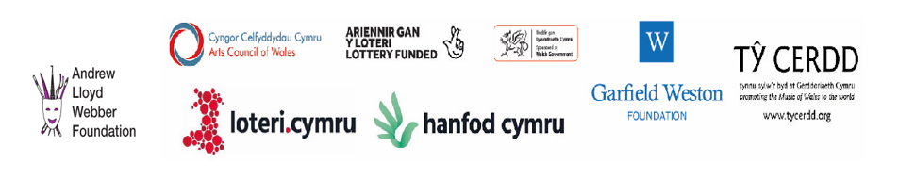com

